【申込書】 子ども・若者の支援にいかす
トラウマ・インフォームド・ケア研修会
～あらゆる職種に役立つトラウマ支援の研修会～

メールでお申し込みの際は、題名を【トラウマ・インフォームド・ケア研修会申込み】としてお送りください。

ご所属 | 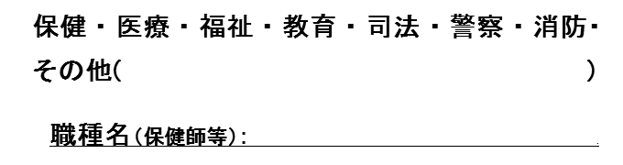
ふりがな
お名前
職種  ※該当の項目に丸印を  お付けください。 | 保健・医療・福祉・教育・司法・警察・消防・  その他（ ）  職種名（保健師等）：
年齢・性別 | 歳 男・女
連絡先 | TEL: ( )  E-Mail:
参加の動機
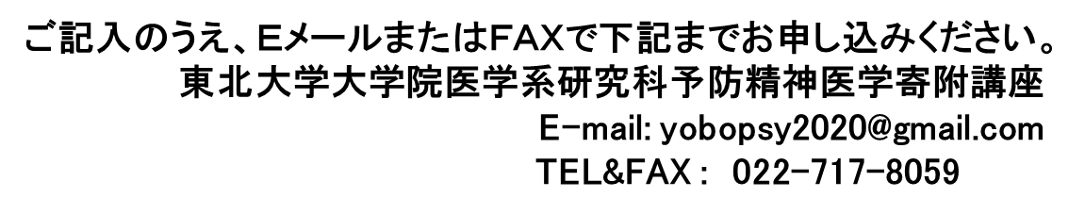

ご記入のうえ、ＥメールまたはＦＡＸで下記までお申し込みください。
東北大学大学院医学系研究科予防精神医学寄附講座 E-mail: yobopsy2020@gmail.com
TEL&FAX : 022-717-8059

